**АДМИНИСТРАЦИЯ**

**ГОРОДСКОГО ПОСЕЛЕНИЯ ИГРИМ**

**Березовского района**

**Ханты-Мансийского автономного округа – Югры**

**ПОСТАНОВЛЕНИЕ**

от «31» июля 2024 год № 100

пгт. Игрим

О внесении изменений в постановление администрации городского поселения Игрим от №113 от 09.10.2023 г. «О выдаче разрешения на размещение объекта на землях, находящихся в государственной собственности, без предоставления земельных участков и установления сервитутов»

В соответствии со статьей 39.36 Земельного кодекса Российской Федерации, постановлением Правительства Российской Федерации от 03.12.2014 № 1300 «Об утверждении перечня видов объектов, размещение которых может осуществляться на землях или земельных участках, находящихся в государственной или муниципальной собственности, без предоставления земельных участков и установления сервитута, публичных сервитутов», постановлением Правительства Ханты-Мансийского автономного округа-Югры от 19.06.2015 № 174-п «О порядке и условиях размещения объектов, виды которых установлены Правительством Российской Федерации и размещение которых может осуществляться на землях или земельных участках, находящихся в государственной или муниципальной собственности, без предоставления земельных участков и установления сервитута, публичных сервитутов в Ханты-Мансийском автономном округе - Югре», на основании поданного заявления и представленных документов, администрация городского поселения Игрим

**ПОСТАНОВЛЯЕТ**:

1. приложение к постановлению №113 от 09.10.2023 года «О выдаче разрешения на размещение объекта на землях, находящихся в государственной собственности, без предоставления земельных участков и установления сервитута, публичных сервитутов» заменить приложением к настоящему постановлению.

2. Настоящее постановление вступает в силу после его подписания.

3. Контроль за выполнением настоящего постановления оставляю за собой.

Глава поселения С.А. Храмиков

Приложение

к постановлению администрации

городского поселения Игрим

от «31» июля 2024 г. № 100

**Схема границ земель, предполагаемых к использованию**

**для размещения объекта, на кадастровом плане территории**

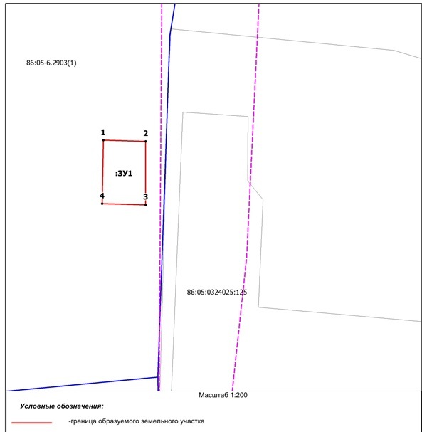

Кадастровый квартал: 86:05:0324032

Система координат: ХМАО- Югра 86 зона 1

|  |  |  |
| --- | --- | --- |
| Условный номер земельного участка: :ЗУ1 | | |
| Площадь земельного участка: **24 кв. м** | | |
| **Обозначение характерных точек границы** | **Координаты, м** | |
| **X** | **Y** |
| 1 | 2 | 3 |
| 1 | 1205934.19 | 1719355.30 |
| 2 | 1205934.08 | 1719359.31 |
| 3 | 1205928.07 | 1719359.31 |
| 4 | 1205928.18 | 1719355.19 |
| 1 | 1205934.19 | 1719355.30 |